Nguyễn Tiến Nhật

Mssv:1613133

THỰC HÀNH ĐIỆN TỬ & KĨ THUẬT SỐ

Báo cáo thực hành tuần số 1

**Bài 1:KHUẾCH ĐẠI THUẬT TOÁN**

**I) Khuếch đại vi sai dùng transistor rời**

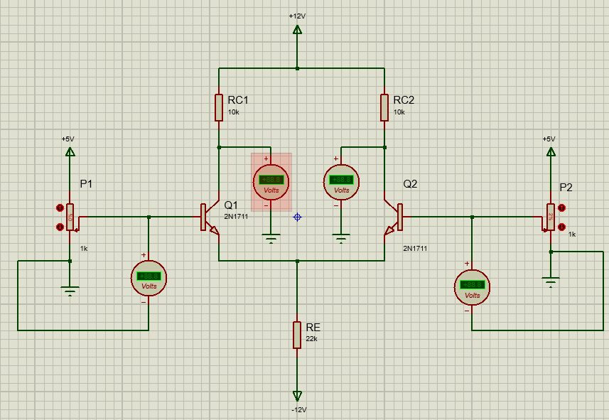

Mạch khuếch đại vi sai cơ bản

**1.chưa cấp điện 5v. đo điện thế ở hai cực nền của Q1,Q2( điện thế này do dòng rỉ của transistor, thường không đáng kể) và cũng là điện thế vào. Nhận xét:**

- khi chưa cấp điện thế 5v thì điện thế ở hai cực nền của Q1,Q2 là -1,96(mV). Bởi vì điện thế ở hai cực nền rất nhỏ không đáng kể, lúc này ta chỉ có sự chênh lệch điện thế giữa VCC và VEE, tại 2 cực nền Q1 và Q2 thì không cấp điện thế, nên 2 transistor Q1 và Q2 lúc này cho dòng điện dẫn qua và đi xuốngphía dưới vùng có mức chênh lệch điện thế cao hơn, từ 12V xuống - 12V. Q1 và Q2 có điện thế nhỏ là do có dòng rỉ của transistor.

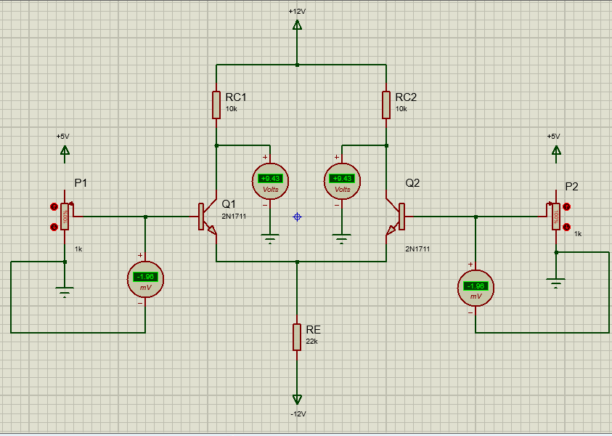

**2.Đo điện thế ngang qua RE rồi suy ra dòng IE và so sánh với trị tính toán ở trên:**

-Đo: IE = ==0,259 (mA)

-Tính: IE = = =0,259 (mA)

Ta nhận thấy rằng kết quả tính và kết quả sau khi đo VRE bằng nhau.

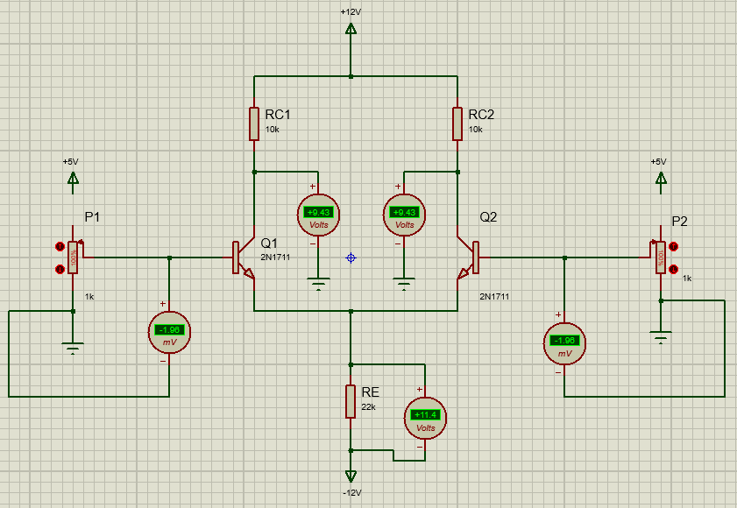

**3. Đo chính xác điện thế vi sai ở ngõ ra. Điện thế Vod có bằng không không ? Giải thích.**

Theo kết quả đo như trên hình ta thấy hiệu điện thế vi sai ở hai ngõ ra VC1 =VC2 =9,43(V) mà ta có điện thế ra vi sai: Vod= VC1 -VC2=0(V)

-Bởi vì hiệu điện thế vi sai trong trường hợp này cấu tạo mạch khuếch đại vi sai đối xứng, 2 bên là 2 transistor Q1 và Q2 đều không được cấp nguồn và mạch vi sai hoạt động dựa trên chung nguồn cấp là VCC và VEE nên điện thế ngõ ra của 2 cực thu transistor sẽ luôn bằng nhau, vậy nên

hiệu điện thế vi sai bằng không.

**4) Cấp điện 5V cho mạch. Chỉnh biến trở P1 để V1 = 0V, chỉnh biến trở P2 để V2 lần lượt là 0V, 0.1V, 0.2V, 0.3V, mỗi lần đo điện thế vi sai ngõ ra Vod và tính độ lợi vi sai GVd =Vod/(V1-V2) = (VC1-Vc2)/(V1-V2), ghi kết quả vào bảng 1,1.**

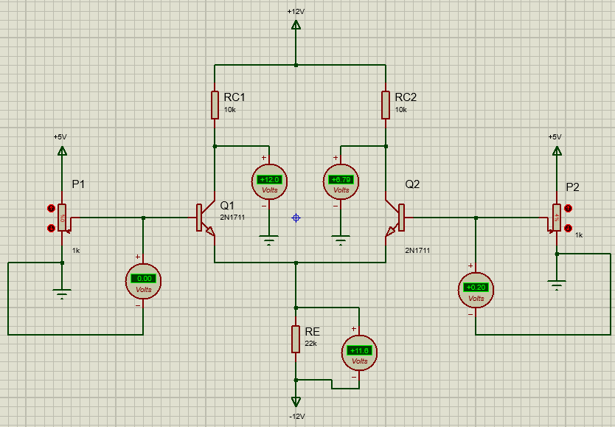

Bảng 1.1 Kết quả đo của mạch khuếch đại dùng transistor rời:

|  |  |  |  |  |
| --- | --- | --- | --- | --- |
| V1 –V2(V) | 0 | -0,1 | -0,2 | -0,3 |
| VC1 –VC2 (V) | 9,43-9,43=0 | 11,96-6,94=4,96 | 12-6,79=5,21 | 12-6,74=5,26 |
| Gvd | 0 | -49,6 | -26,05 | -17,53 |

**II)khuếch đại hiệu số(vi sai)**

Mắc mạch theo hình , sau đó thay đổi hai biến trở 10kΩ để có các giá trị khác nhau của Vi1 và Vi2. Đo điện thế ra V0 tương ứng, ghi kết quả vào bảng. So sánh kết quả đo với lý thuyết và giải thích sự khác biệt.

|  |  |  |  |  |
| --- | --- | --- | --- | --- |
| Vi1(V) | 0 | 1 | 1 | 3 |
| Vi2(V) | 1 | 0 | 3 | 1 |
| Vi1 -Vi2 (V) | -1 | 1 | -2 | 2 |
| V0(V) | 3,34 | -3,34 | 6,64 | -6,65 |
| V0= (Vi2-Vi1) | 3,3 | -3,3 | 6,6 | -6,6 |

-Nhận xét:kết quả đo và kết quả tính toán gần giống nhau, sai số rất bé

-giải thích:Bởi vì khi đo chúng ta chỉnh đồng thời hai biến trở để chọn dòng vào, khi chỉnh chúng ta rất khó có thể chỉnh đúng hai giá trị điện thế vào bằng biến trở, vì vậy mà kết quả đo có chút sai số so với lý thuyết.

**III)Đặc tính kĩ thuật của khuếch đại thuật toán**

a)Dòng điện phân cực và dòng offset ngõ vào

ta có: R1 = 2,2 kΩ, R2 = 220 kΩ

-Nguồn cấp vào cho Op-amp là 12(V) và -12(V)

Đo hiệu điện thế ra Vo ta nhận được giá trị là Vo=3,15(mV)

với Vo= (1+ ).(-R1//R2).Ii0 ta suy ra:

=> 3,15.10-3 =(1+ ).(-).Ii0

=> Ii0= = -1,432.10-9(A)= -14,32(nA) => |Ii0|= 14,32(nA)

Mạch đo dòng offset ngõ vào

b) Điện thế offset ngõ vào

-Mắc mạch điện thế offset ngõ vào, đo điện thế Vo, rồi suy ra điện thế Vio từ

Vo =(1+ $\frac{R2}{R1}$).Vio

Mạch điện thế offset ngõ vào

-Ta đo được V0=0.07(mV)

Ta suy ra:Vi0 = = 0,035(mV)

C)Chỉnh không offset

* Mắc mạch chỉnh không offset nột bộ, xoay biến trở P để đo khoảng biến thiên của điện thế ra Vo, trong đó có Vo=0.

-Mạch chỉnh không offset nội bộ

Nhận xét: trong quá trình đo ta nhận thấy rằng, khi thay đổi biến trở P, giá trị Vo biến thiên không đổi Vo= 3,46(mV).

* Mắc mạch chỉnh không offset ngoài, xoay biến trở P để đo khoảng biến thiên của điện thế ra Vo.

Mạch chỉnh không offset ngoài

-Nhận xét:Điều chỉnh biến trở P cho ta thấy khoảng biến thiên của Vo trong trường hợp đo mạch chỉnh offset ngoài như hình là:

-63,4 (mV) ≤ Vo ≤ 62,8 (mV)